Świąteczna promocja iiyama. Kup monitor i zgarnij prezenty od Creative
Gwiazdka zbliża się wielkimi krokami, dlatego iiyama postanowiła pomóc Mikołajowi! Ruszyła świąteczna promocja, w ramach której kupując monitory tej firmy, możemy otrzymać prezent w postaci głośnika lub soundbara marki Creative.

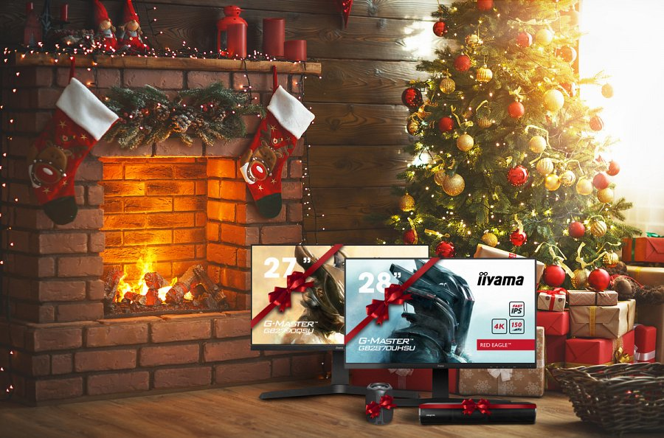
W ramach najnowszej promocji iiyama, decydując się na zakup wybranych monitorów tego producenta, otrzymamy od firmy Creative prezent w postaci wodoszczelnego głośnika przenośnego MUVO Play albo kompaktowego bezprzewodowego soundbara Stage Air V2.

Promocją objęte są cztery gamingowe monitory z rodziny G-Master, więc każdy znajdzie tu coś dla siebie. Przy zakupie modelu G-Master GB2470HSU Red Eagle z 24-calowym panelem Fast IPS o rozdzielczości 1080p, odświeżaniu 165 Hz i czasie reakcji zaledwie 0,8 ms oraz technologią FreeSync Premium otrzymamy w prezencie głośnik Creative MUVO Play o wartości 169 zł. Ten sam prezent czeka w przypadku większego, 27-calowego wariantu tego monitora, czyli G-Master G2770HSU Red Eagle.

Decydując się na zakup G-Master G2770QSU Red Eagle z 27-calową matrycą Fast IPS o rozdzielczości 1440p, superszybkim czasie reakcji 0,5 ms i odświeżaniu 165 Hz oraz obsługą FreeSync Premium Pro lub G-Master GB3266QSU Red Eagle z 31,5-calowym zakrzywionym wyświetlaczem VA o rozdzielczości 1440p, odświeżaniu 144 Hz i czasie reakcji 1 ms oraz wsparciem FreeSync Premium możemy liczyć natomiast na soundbar Creative Stage Air V2 za 229 zł.

Promocja potrwa aż do Bożego Narodzenia lub do wyczerpania zapasów. Aby z niej skorzystać, należy dokonać zakupu w oficjalnym sklepie iiyama lub u wybranych partnerów, tj. w sklepach Media Expert, Empik, Delkom czy x-kom.

